# [http://upload.wikimedia.org/wikipedia/commons/thumb/8/8d/Molen_%27Slot.jpg/250px-Molen_%27Slot.jpg](http://nl.wikipedia.org/wiki/Bestand:Molen_%27Slot.jpg)Wat is een Stellingmolen

* Een stellingmolen is een [windmolen](http://nl.wikipedia.org/wiki/Windmolen) die hoog genoeg moet zijn, om binnen de bebouwde kom voldoende wind te kunnen vangen, de 'vrije windvang'.
* [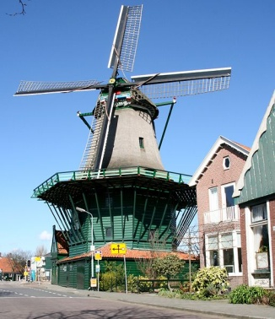](http://upload.wikimedia.org/wikipedia/commons/f/f4/Koog_aan_de_Zaan_-_molen_De_Bleeke_Dood.jpg)Om dan de molen te kunnen bedienen moet er halverwege de hoogte een [stelling](http://nl.wikipedia.org/wiki/Stelling_(stellingmolen)) zijn (of ook wel omloop, zwichtstelling, galerij, gaanderij of balie genoemd), die rondom de molen loopt.
* Vanaf deze stelling bedient de molenaar de molen om te kruien (dat is de wieken op de wind draaien) en het voorleggen van de zeilen aan de wieken.
* Daarmee zijn het tevens '[buitenkruiers](http://nl.wikipedia.org/wiki/Bovenkruier)'.
* Beneden beschikt men op deze manier tevens over een grote ruimte om met paard en wagen of auto naar binnen te kunnen rijden.
* [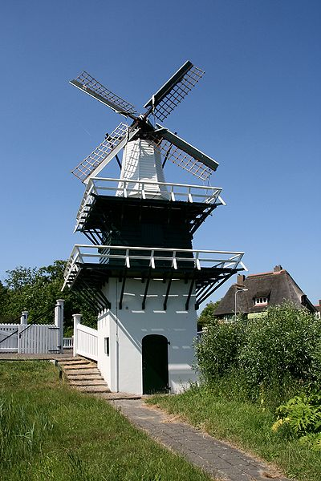](http://upload.wikimedia.org/wikipedia/commons/9/9d/Heemstede_-_Groenendaalse_Molen.jpg)De voet van een stellingmolen is meestal van steen, vanaf de stelling omhoog is het vaak een houten constructie.
* Stellingmolens zijn meestal [korenmolens](http://nl.wikipedia.org/wiki/Korenmolen), [oliemolens](http://nl.wikipedia.org/wiki/Oliemolen) of [pelmolens](http://nl.wikipedia.org/wiki/Pelmolen).
* De hoogste molen ter wereld is een stellingmolen: [één van de vijf stadsmolens](http://nl.wikipedia.org/wiki/Schiedamse_molens) van [Schiedam](http://nl.wikipedia.org/wiki/Schiedam) is tot aan de bovenste wiek bijna 45 meter hoog.
* Molens zonder stelling, waarvan de wieken bijna de grond kunnen raken, worden '[grondzeilers](http://nl.wikipedia.org/wiki/Grondzeiler)' genoemd.
* [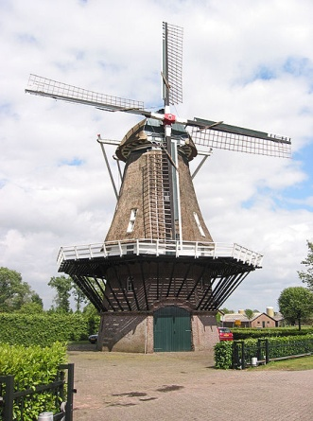](http://upload.wikimedia.org/wikipedia/commons/2/28/Walderveensemolen.jpg)Molen [De Bleeke Dood](http://nl.wikipedia.org/wiki/De_Bleeke_Dood) in [Zaandijk](http://nl.wikipedia.org/wiki/Zaandijk) is de oudste nog bestaande houten stellingmolen van [Nederland](http://nl.wikipedia.org/wiki/Nederland).
* De [Groenendaalse Molen](http://nl.wikipedia.org/wiki/Groenendaalse_Molen) bij [Heemstede](http://nl.wikipedia.org/wiki/Heemstede_(Noord-Holland)) heeft zelfs twee stellingen.